
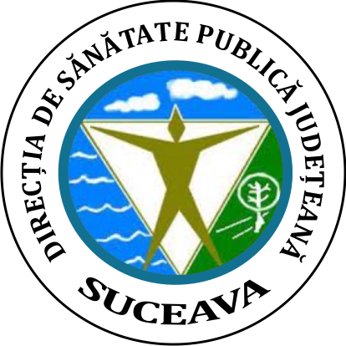
ROMÂNIA
MINISTERUL SĂNĂTĂŢII
DIRECŢIA DE SĂNĂTATE PUBLICĂ JUDEŢEANĂ SUCEAVA
720223, SUCEAVA, Str. Scurtă, Nr. 1A,
Telefon: 0230/514557;0330/401136-7;0330/401436-7 Fax: 0230/515089
COD FISCAL 4244920,CONT RO63TREZ59120E365000XXXX, TREZ SUCEAVA
e-mail: dspsv@dspsv.ro web: www.dspsv.ro
Operator date cu caracter personal nr.33948

COMUNICAT DE PRESĂ

Luna Națională de Prevenire a Cancerului
- februarie 2018 -

Direcţia de Sănătate Publică a judeţului Suceava, în colaborare cu unități administrativ teritoriale cu asistență medicală comunitară, medicii de familie din județ, medicii din rețeaua de medicină școlară,celebrează în februarie 2018 - ”Luna Națională de prevenire a cancerului”.

Scopul campaniei Luna Națională de prevenire a cancerului 2018 este de a reduce numărul de decese care pot fi prevenite în fiecare an, prin creșterea gradului de conștientizare în rândul publicului larg și prin impulsionarea autorităților de a lua măsuri suplimentare împotriva cancerului.

Sub sloganul ”Noi Putem. Eu Pot.”, Ziua Mondială de Luptă împotriva Cancerului, 4 februarie 2018, explorează acțiuni pe care putem să le întreprindem pentru a salva vieți, pentru a atinge echitate în îngrijirea cancerului și pentru a face o prioritate din lupta împotriva cancerului.
Așa cum cancerul afectează pe toată lumea în moduri diferite, fiecare avem puterea de a lua măsuri pentru a reduce impactul bolii asupra persoanelor, familiilor și comunităților.

De Ziua Internațională împotriva cancerului la copii, 15 februarie 2018,

se solicită decidenților din sistemele medicale, părinților, familiilor și comunităților să pretindă guvernelor să colaboreze cu organizațiile neguvernamentale și comunitățile locale, pentru a asigura tratament și îngrijiri adecvate pentru copiii cu cancer.

Scopul Campaniei este “Acces universal mai bun la tratament pentru copiii și adolescenții cu cancer”. Mesajul-cheie este “Copiii merită ce este mai BUN!”.

La nivel judeţean, coordonarea este asigurată de Compartimentul Evaluare și Promovare a Sănătății din cadrul DSP Suceava și va consta în activități de informare, educare, comunicare în comunitățile cu asistență medicală comunitară și distribuire de materiale informative, publicare de articole pe website – ul DSP si pe grupul Facebook ”Promovarea Sănătății Suceava”

În România, Campania “Luna Națională de Prevenire a Cancerului” este coordonată de Ministerul Sănătăţii prin Institutul Naţional de Sănătate Publică.

Împreună pentru un viitor mai bun.
Să facem mai mult. Să ne pese mai mult.

Director Executiv Director Adjunct Sănătate Publică
Petru Sebastian Jureschi Dr. Cătălina Zorescu

